РОДИНСКИЙ РАЙОННЫЙ СОВЕТ ДЕПУТАТОВ
АЛТАЙСКОГО КРАЯ

РЕШЕНИЕ
30.03.2022 №18 с.Родино

Об изменениях и дополнениях в решение
районного Совета депутатов от 28.12.2021 № 90
«О Родинском районном бюджете Алтайского края на 2022 год»

В соответствии со ст.25, 60 Устава муниципального образования Родинский район,
районный Совет депутатов РЕШИЛ:
1. Принять изменения и дополнения в решение районного Совета депутатов от 28.12.2021 №90 «О Родинском районном бюджете Алтайского края на 2022 год».
2. Направить указанные изменения и дополнения главе Родинского района Алтайского края для подписания и обнародования в установленном Уставом порядке.
3. Контроль исполнения настоящего решения возложить на постоянную комиссию районного Совета депутатов по экономической, финансовой и налоговой политике (Котоманов Ю.Г.).
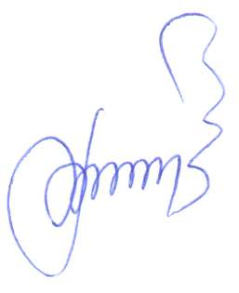

Председатель Родинского
Районного Совета депутатов Ф.В. Воробьёв

Оксана Викторовна Притула
22346

Изменения и дополнения в решение районного Совета депутатов от 28.12.2021 № 90 «О Родинском районном бюджете
Алтайского края на 2021 год»

Принято решением Родинского районного Совета депутатов
от 30.03.2022 №18

1. Внести в решение районного Совета депутатов от 28.12.2021 № 90 «О Родинском районном бюджете Алтайского края на 2022 год» следующие изменения:
1) Пункт 1 статьи 1 изложить в следующей редакции:
«1. Утвердить основные характеристики районного бюджета на 2022 год:
1) Прогнозируемый общий объем доходов районного бюджета в сумме 796057,2 тыс. руб., в том числе объем трансфертов, получаемых из других бюджетов, в сумме 655801,1 тыс. руб.
2) Общий объем расходов районного бюджета в сумме 809957,2 тыс. руб.
3) Верхний предел муниципального долга по состоянию на 1 января 2023 года в сумме 1811,0 тыс. руб., в том числе верхний предел по муниципальным гарантиям Родинского района в сумме 0,0 тыс. руб.
- Дефицит районного бюджета в сумме 13900,0 тыс. руб.».

2) Пункт 6 статьи 4 изложить в следующей редакции:
«6. Утвердить объем бюджетных ассигнований муниципального дорожного фонда муниципального образования Родинский район Алтайского края в размере 13693,3 тыс. рублей.
Размер ассигнований на ремонт и содержание автомобильных дорог местного значения определен по правилам расчета, утвержденным Постановлением администрации Родинского района Алтайского края от 28.09.2018 № 349 «Об утверждении нормативов финансовых затрат на содержание и ремонт автомобильных дорог общего пользования местного значения муниципального образования Родинский район Алтайского края и правил расчета размера ассигнований районного бюджета на указанные цели».
Формирование и использование средств муниципального дорожного фонда осуществлять в соответствии с Положением о муниципальном дорожном фонде муниципального образования Родинский район Алтайского края, утвержденным решением Родинского районного Совета депутатов от 24.12.2013 № 64.».

3) Пункт 4 статьи 6 изложить в следующей редакции:
«4. Утвердить общий объем межбюджетных трансфертов, передаваемых бюджетам поселений из бюджетов муниципальных районов на осуществление части полномочий по решению вопросов местного значения в соответствии с заключенными соглашениями, иных межбюджетных трансфертов на 2022 год в сумме 7568,1 тыс.руб. согласно приложению 9 к настоящему Решению.
Межбюджетные трансферты, передаваемые бюджетам поселений из бюджетов муниципальных районов на осуществление дорожной деятельности в отношении автомобильных дорог местного значения - 5385,0 тыс.руб., в том числе 3930,0 тыс.руб. - средства муниципального дорожного фонда».
4) Приложения 1, 3, 4, 5, 7, 8, 9 изложить в новой редакции (прилагаются).

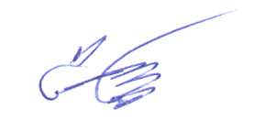
Глава района С.Г. Катаманов

с. Родино
«30» марта 2022 года
№ 2

